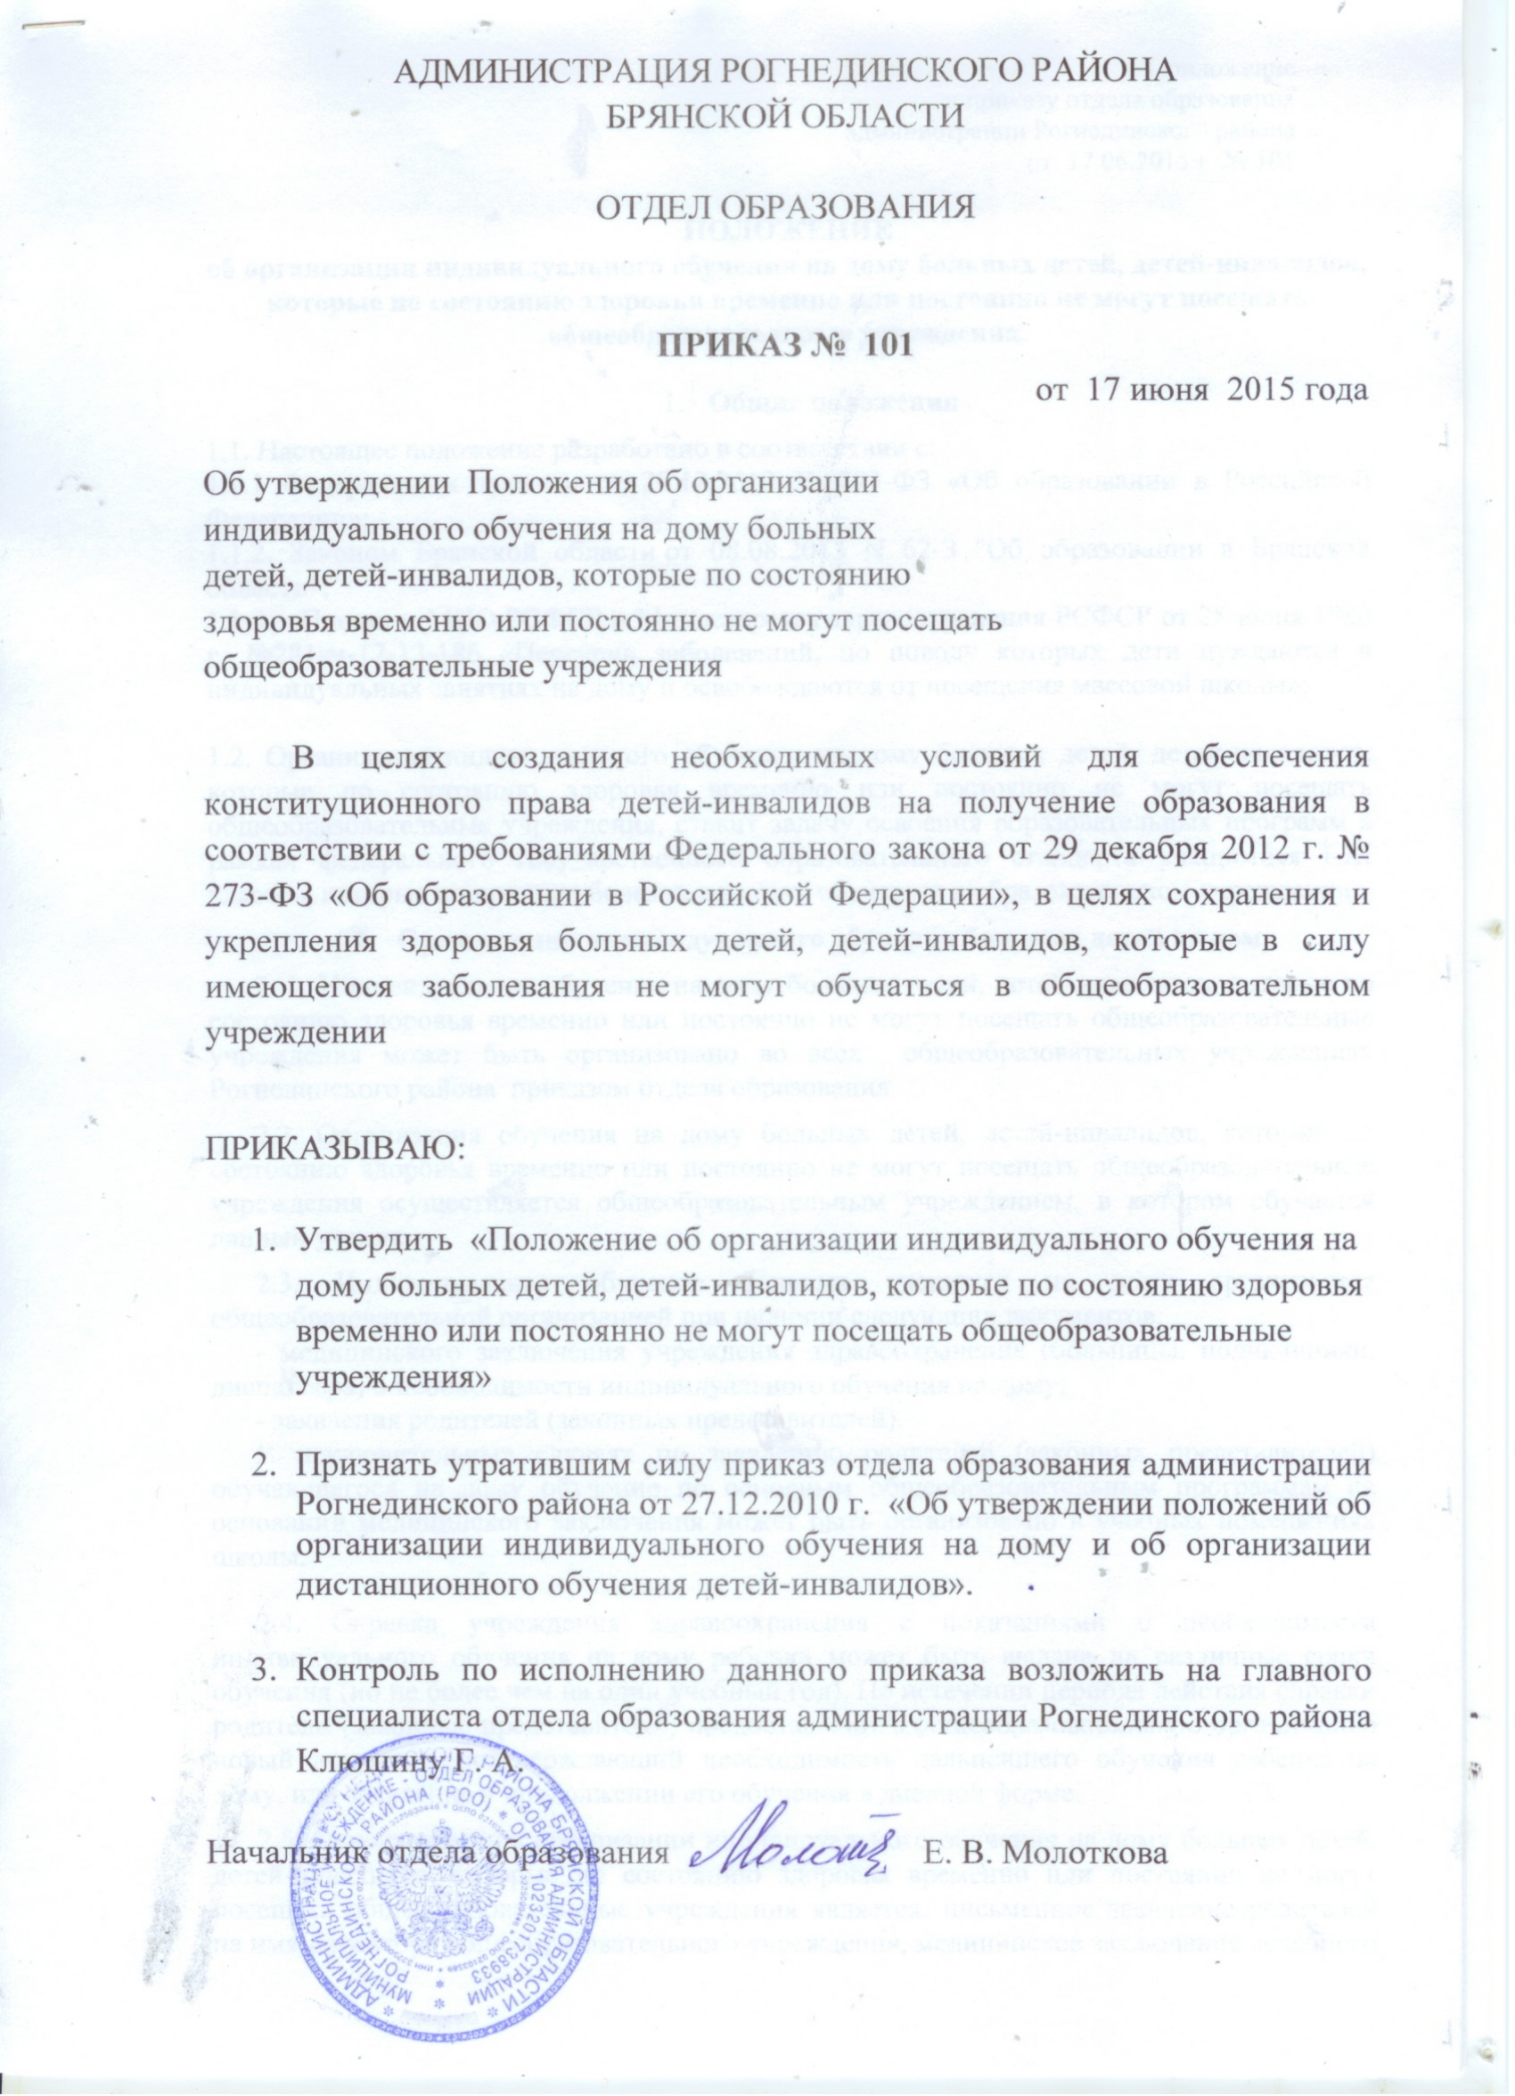

АДМИНИСТРАЦИЯ РОГНЕДИНСКОГО РАЙОНА
БРЯНСКОЙ ОБЛАСТИ

ОТДЕЛ ОБРАЗОВАНИЯ

ПРИКАЗ № 101
от 17 июня 2015 года

Об утверждении Положения об организации
индивидуального обучения на дому больных
детей, детей-инвалидов, которые по состоянию
здоровья временно или постоянно не могут посещать
общеобразовательные учреждения

В целях создания необходимых условий для обеспечения конституционного права детей-инвалидов на получение образования в соответствии с требованиями Федерального закона от 29 декабря 2012 г. № 273-ФЗ «Об образовании в Российской Федерации», в целях сохранения и укрепления здоровья больных детей, детей-инвалидов, которые в силу имеющегося заболевания не могут обучаться в общеобразовательном учреждении

ПРИКАЗЫВАЮ:

- Утвердить «Положение об организации индивидуального обучения на дому больных детей, детей-инвалидов, которые по состоянию здоровья временно или постоянно не могут посещать общеобразовательные учреждения»

- Признать утратившим силу приказ отдела образования администрации Рогнединского района от 27.12.2010 г. «Об утверждении положений об организации индивидуального обучения на дому и об организации дистанционного обучения детей-инвалидов».

- Контроль по исполнению данного приказа возложить на главного специалиста отдела образования администрации Рогнединского района Клюшину Г. А.

Начальник отдела образования Е. В. Молоткова

Приложение
к приказу отдела образования
администрации Рогнединского района
от 17.06.2015 г. № 101
ПОЛОЖЕНИЕ
об организации индивидуального обучения на дому больных детей, детей-инвалидов, которые по состоянию здоровья временно или постоянно не могут посещать общеобразовательные учреждения.
- Общие положения
1.1. Настоящее положение разработано в соответствии с:
1.1.1 Федеральным законом от 29.12.2012 № 273-ФЗ «Об образовании в Российской Федерации»;
1.1.2. Законом Брянской области от 08.08.2013 N 62-З "Об образовании в Брянской области";
1.1.3. Письмом МНО РСФСР и Министерства здравоохранения РСФСР от 28 июня 1980 г. №281-м-17-13-186 «Перечень заболеваний, по поводу которых дети нуждаются в индивидуальных занятиях на дому и освобождаются от посещения массовой школы»;

1.2. Организация индивидуального обучения на дому больных детей, детей-инвалидов, которые по состоянию здоровья временно или постоянно не могут посещать общеобразовательные учреждения, ставит задачу освоения образовательных программ в рамках федерального государственного образовательного стандарта учащимися I-ХI классов, которые по причине болезни не могут обучаться в образовательном учреждении.
- Организация индивидуального обучения больных детей на дому
2. 1. Индивидуальное обучение на дому больных детей, детей-инвалидов, которые по состоянию здоровья временно или постоянно не могут посещать общеобразовательные учреждения может быть организовано во всех общеобразовательных учреждениях Рогнединского района приказом отдела образования.
2.2. Организация обучения на дому больных детей, детей-инвалидов, которые по состоянию здоровья временно или постоянно не могут посещать общеобразовательные учреждения осуществляется общеобразовательным учреждением, в котором обучается данный ученик.
2.3. Индивидуальное обучение больных учащихся на дому организуется общеобразовательной организацией при наличии следующих документов:
- медицинского заключения учреждения здравоохранения (больницы, поликлиники, диспансера) о необходимости индивидуального обучения на дому;
- заявления родителей (законных представителей).
В исключительных случаях по заявлению родителей (законных представителей) обучающегося на дому обучение по основным общеобразовательным программам на основании медицинского заключения может быть организовано в учебных помещениях школы.

2.4. Справка учреждения здравоохранения с показаниями о необходимости индивидуального обучения на дому ребенка может быть выдана на различные сроки обучения (но не более чем на один учебный год). По истечении периода действия справки родители (законные представители) предоставляют в общеобразовательную организацию новый документ, подтверждающий необходимость дальнейшего обучения ребенка на дому, или заявление о продолжении его обучения в дневной форме.
2.5. Основанием для организации индивидуального обучения на дому больных детей, детей-инвалидов, которые по состоянию здоровья временно или постоянно не могут посещать общеобразовательные учреждения является: письменное заявление родителей на имя директора общеобразовательного учреждения, медицинское заключение лечебного учреждения. Для организации индивидуального обучения на дому детей с особенностями психофизического развития необходимо заключение областной психолого-медико-педагогической комиссии. В каждом конкретном случае основанием для начала и проведения индивидуального обучения является приказ отдела образования администрации Рогнединского района.

2.6. Общеобразовательное учреждение направляет в отдел образования администрации Рогнединского района следующие документы:
- справку (больницы, поликлиники, диспансера) с заключением о необходимости обучения на дому больного ребенка, ребенка-инвалида;
- приказ ОУ об организации индивидуального обучения на дому;
- представление на учителей, обучающих больных детей, детей-инвалидов, которые по состоянию здоровья временно или постоянно не могут посещать общеобразовательные учреждения, их учебной нагрузкой;
- учебный план на каждого обучающегося, утвержденный руководителем образовательного учреждения.

2.7. При назначении учителей, работающих с больными детьми, преимущество отдается учителям, работающим в данном классе.

2.8. При невозможности организовать обучение на дому больного ребенка силами своего педагогического коллектива, администрация общеобразовательного учреждения имеет право привлечь педагогических работников, не работающих в данном учреждении.

2.9. Организация обучения на дому регламентируется образовательной программой, включающей индивидуальный учебный план обучающегося на дому, рабочие программы по общеобразовательным предметам, годовым календарным учебным графиком и расписанием занятий.

2.10. Индивидуальный учебный план обучающегося на дому разрабатывается на основе Учебного плана (с обязательным включением всех предметов учебного плана, минимума контрольных и практических работ, сроков проведения промежуточной аттестации) с учетом индивидуальных особенностей ребенка, в соответствии с санитарно-гигиеническими требованиями и медицинскими рекомендациями, согласовывается с родителями (законными представителями) обучающегося на дому и утверждается приказом директора школы.

2.11. Составляется расписание учебных занятий с учетом мнения родителей (законных представителей) обучающегося на дому. Расписание занятий утверждается приказом директора школы.
Расписание занятий составляется на основе базисного учебного плана, индивидуальных учебных планов, разрабатываемых педагогом с учетом индивидуальных особенностей ребенка, в соответствии с основными санитарно-гигиеническими требованиями, согласовывается с родителями, и утверждается руководителем общеобразовательного учреждения.

2.12. На каждого учащегося, занимающегося индивидуально на дому, оформляется журнал индивидуального обучения на дому, в котором фиксируется дата проведенного урока, записывается тема и содержание изученного материала, домашнее задание и оценка. Срок хранения журнала индивидуального обучения на дому соответствует сроку хранения классного журнала, определенного номенклатурой дел ОУ.

2.13. Знания детей систематически оцениваются: в классный журнал соответствующего класса вносятся данные об успеваемости обучающегося, о переводе из класса в класс и окончании общеобразовательного учреждения.

2.14. Журнал индивидуального обучения на дому является документом строгой отчетности и должен быть пронумерован в соответствии с номенклатурой дел образовательного учреждения. Организуется контроль за своевременностью и правильностью заполнения журнала регулярно (не реже одного раза в месяц).

2.15. Обучающимся на дому предоставляются бесплатно в пользование на время получения образования учебники, учебные пособия, а также учебно-методические материалы, средства обучения и воспитания.

2.16. На основании заключения лечащего врача по желанию родителей (законных представителей) и в целях социальной адаптации больные дети, дети-инвалиды могут участвовать во внеурочных классных и школьных мероприятиях.

3. Промежуточная аттестация и государственная итоговая аттестация учащихся с ограниченными возможностями здоровья
3.1. Контроль за уровнем освоения федеральных государственных образовательных стандартов детьми, находящихся на индивидуальном обучении на дому, по итогам учебной четверти и учебного года осуществляется в соответствии с локальными актами общеобразовательной организации, регламентирующими проведение текущего контроля и промежуточной аттестации учащихся.
3.2. Промежуточная и итоговая аттестация учащихся с ограниченными возможностями здоровья осуществляется в соответствии со ст.58 и ст.59 ФЗ «Об образовании в Российской Федерации» от 29.12.2012 г. № 273 и локальным актом образовательной организации.
3.3. Решение о переводе школьников с ограниченными возможностями здоровья в следующий класс принимает педагогический совет ОУ на основании анализа освоения учащимися образовательных программ по всем предметам учебного плана, составленного для индивидуального обучения на дому, и наличии по ним положительных годовых отметок.
3.4. Обучающиеся на уровнях начального общего, основного общего и среднего общего образования, имеющие по итогам учебного года академическую задолженность по одному предмету, переводятся в следующий класс условно. Обучающиеся обязаны ликвидировать академическую задолженность в течение следующего учебного года, общеобразовательная организация обязана создать условия обучающимся для ликвидации этой задолженности и обеспечить контроль за ее своевременностью.
3.5. Обучающиеся на уровнях начального общего и основного общего образования, не освоившие образовательной программы учебного года и имеющие академическую задолженность по двум и более предметам или условно переведенные в следующий класс и не ликвидировавшие академической задолженности по одному предмету, по усмотрению родителей (законных представителей) оставляются на повторное обучение.
3.6. Обучающиеся с ограниченными возможностями здоровья, освоившие образовательные программы основного общего и среднего общего образования, имеющие положительные годовые отметки по всем предметам учебного плана общеобразовательной организации, на основании решения педагогического совета ОУ допускаются к государственной итоговой аттестации.
3.7. Государственная итоговая аттестация выпускников 9-х, 11-х классов для учащихся с ограниченными возможностями здоровья проводится в формах и порядке, определенных федеральным органом исполнительной власти, осуществляющим функции по выработке государственной политики и нормативно-правовому регулированию в сфере образования.
3.8. Учащимся с ограниченными возможностями здоровья, не прошедшими государственную итоговую аттестацию, выдается справка об обучении в общеобразовательной организации установленного образца.
3.9. При успешном прохождении государственной итоговой аттестации выпускникам, обучавшимся на дому, выдается документ государственного образца соответствующего уровня.
- Финансовое обеспечение индивидуального обучения больных детей на дому.
4.1. Индивидуальное обучение на дому больных детей, детей-инвалидов, которые по состоянию здоровья временно или постоянно не могут посещать общеобразовательные учреждения предоставляется обучающимся бесплатно в пределах регламентируемых часов.
4.2. Если период обучения больного обучающегося на дому не превышает двух месяцев или срок окончания обучения на дому из медицинских справки не ясен, то учителям производится почасовая оплата, в остальных случаях оплата учителям включается в тарификацию.
4.3. Учителям, осуществляющим индивидуальное обучение на дому детей с ограниченными возможностями здоровья и решающими задачи коррекционного характера, устанавливается повышение ставок заработной платы и должностных окладов в соответствии с действующим законодательством.
4.4. В случае болезни учителя (не позже, чем через неделю) администрация общеобразовательного учреждения, с учетом кадровых возможностей, обязана произвести замещение занятий с больным учеником другим учителем.
4.5. В случае болезни ученика учитель, труд которого оплачивается по тарификации, обязан отработать непроведенные часы. Сроки отработки согласовываются с родителями.
4.6. Администрация общеобразовательного учреждения представляет в бухгалтерию приказ, если проведение занятий с больным учеником прекращается раньше срока.
4.7. Оплата рабочего времени учителя в случае простоя осуществляется в соответствии со статьей 157 Трудового кодекса РФ. Сроки отработки пропущенных занятий согласовываются ОУ с родителями (законными представителями) учащегося.
4.8. Учителям, осуществляющими индивидуальное обучение на дому с хроническими больными обучающимися, устанавливается повышение должностных окладов в соответствии с действующим законодательством
- Участники образовательного процесса.
5.1. Участники образовательного процесса: обучающиеся, педагогические работники, родители обучающихся (законные представители).
5.2. Права обучающегося:
- на получение образования в соответствии с федеральным государственным образовательным стандартом;
- вносить предложения по совершенствованию образовательного процесса в администрацию общеобразовательного учреждения;
- на уважение своего человеческого достоинства, свободу совести и информации, свободное выражение собственных взглядов и убеждений;
- на моральное и материальное поощрение за успехи в учении;
- на психолого-медико-педагогическое сопровождение;
- на участие в культурной жизни школы;
- на бесплатное пользование библиотечно-информационными ресурсами библиотек.
5.3. Обязанности обучающегося:
- соблюдать требования общеобразовательного учреждения;
- добросовестно учиться, стремиться к сознательному и творческому освоению образовательных программ;
- уважать честь и достоинство работников общеобразовательного учреждения;
- соблюдать расписание занятий;
- находиться в часы, отведенные для занятий, дома;
- вести дневник.
5.4. Права родителей:
- защищать законные права ребенка;
- обращаться для разрешения конфликтных ситуаций к администрации общеобразовательного учреждения, в отдел образования;
- присутствовать на уроках с разрешения учителя общеобразовательного учреждения;
- вносить предложения по составлению расписания занятий, по включению в пределах выделенных часов, предметов из учебного плана общеобразовательного учреждения, не предусмотренных приказом Минпроса от 5.05.78 г. № 28-м, аргументировав необходимость, с учетом способностей и интересов ребенка;
- получать консультативную помощь специалистов общеобразовательного учреждения в вопросах коррекционно-развивающего воспитания и обучения детей с отклонениями в развитии.
5.5. Обязанности родителей:
- выполнять требования общеобразовательного учреждения;
- поддерживать интерес ребенка к школе и образованию;
- ставить учителя в известность о рекомендациях врача, особенности режима;
- создавать условия для проведения занятий, способствующих освоению знаний;
- своевременно, в течение дня, информировать общеобразовательное учреждение об отмене занятий по случаю болезни и возобновлении занятий;
- контролировать ведение дневника, выполнение домашних заданий.
5.6. Педагогический работник имеет права, предусмотренные Законом РФ “Об образовании”.
5.7. Обязанности учителя:
- выполнять государственные программы с учетом особенностей и интересов детей;
- пройти курсовую подготовку для учителей, обучающих детей с отклонениями в физическом и психическом развитии;
- развивать навыки самостоятельной работы с учебником, справочной и художественной литературой;
- знать специфику заболевания, особенности режима и организации домашних занятий;
- не допускать перегрузки, составлять индивидуальные планы;
- своевременно заполнять журналы учета проводимых занятий;
- контролировать ведение дневника учеником и расписываться о проведенном занятии в нем (расписание, аттестация, запись домашних заданий);
- систематически вносить данные об успеваемости обучающегося в классный журнал.
5.8. Обязанности классного руководителя:
- согласовывать с учителями, обучающимися ребенка, родителями расписание занятий;
- поддерживать контакт с обучающимися и родителями, выявлять привычки, особенности и состояние здоровья больных детей;
- контролировать ведение дневника, классного журнала;
- своевременно вносить информацию об обучающихся в классный журнал.
5.9. Обязанности администрации:
- контролировать выполнение учебных программ, методику индивидуального обучения, аттестацию обучающихся, оформление документации не реже 1 раза в четверть;
- контролировать своевременность проведения занятий на дому, ведение журнала учета обучения больных детей на дому;
- обеспечивать своевременный подбор учителей;
- обеспечивать курсовую подготовку учителей, обучающих больных детей;
- после получения от родителей необходимых документов (заявление, справка) предоставлять в течение трех дней в отдел образования ходатайство об организации индивидуального обучения больного ребенка на дому и учебный план.
- Документация.
При организации обучения больных детей на дому общеобразовательное учреждение должно иметь следующие документы:
1. Заявление родителей.
2. Справка медицинского учреждения, заключение психолого-медико-педагогической комиссии области (при необходимости).
3. Приказ отдела образования.
4. Приказ по школе.
5. Расписание занятий на каждого обучающегося, письменно согласованное с родителями и утвержденное директором общеобразовательного учреждения в 2-х экземплярах.
6. Учебный план на каждого обучающегося, согласованный с отделом образования.
- Журнал учета проведенных занятий.

